LITURHIYA PARA SA FELLOWSHIP OF THE LEAST COIN INGATHERING SERVICE AT
PAGDARAOS NG IKA-60 TAONG ANNIBERSARYO

Tema: “Let justice and peace embrace.” Psalm 85: 10

Paghahanda: Maligayang bati sa ika-60 taon ng FLC! Iminumungkahing isali ang mga kabataan at mga bata sa kanilang pag-awit ng “A Bird Tells Me.” Ang awit ay puedeng lagyan ng aksyon. Puedeng ipalabas ang power point presentation ng FLC o isa-drama ang kasaysayan ng FLC para maunawaan ng mga tao kung bakit may FLC at ano ang kahalagahan nito. Puede ring ipakita ang listahan ng mga ipananalangin natin at pag-papadalhan ng ating mga FLC contributions sa taong ito.

Mangyaring ipraktis ang mga awitin at ihanda ang mga mangunguna.

***********
Panimulang Tugtugin

Pagpasok ng mga Mangunguna sa Pagsamba

Mga Salita ng Pagtanggap
Lider: Isang malaking kagalakan ang pagtitipon natin ngayon upang magkaroon ng pagsasama-sama sa
pagdadalanginan para sa isa’t isa at para sa ibang mga rehiyon at bansa. Ipinagdiriwang natin ngayon ang ika-60 taong pagkatatag ng Fellowship of the Least Coin na pinag-iisa ang mga babaing Kristiano sa boong mundo sa pagmamalasakit sa isa’t isa, sa kalikasan at sa boong sambahayan ng Diyos. Dito ay dinadala natin ang FLC Contributions na simbolo ng ating pagkakaisa at pagtatalaga sa katarungan, kapayapaan at pagkakasundo. Ang Diyos ay mabuti at tinipon tayo sa pagsambang ito.

Lider: And kapayapaan ni Cristo ay sumainyo.
Lahat: At sumaiyo rin.
(Lahat ay tatayo at magbabatian ng kapayapaan ni Cristo.)

*Tawag sa Pagsamba (nakatayo)
Lider: Halina! Purihin natin ang Diyos na lumikha sa atin at sa lahat ng sangnilikha.
Ang katapatan Niya ay di nagwawakas sa pagtiyak sa atin ng handog na buhay.
Kapulungan: Pinupuri ka namin, O Diyos ng Buhay!

Lider: Halina! Alalahanin natin ang nagpapalayang mga kilos ng Diyos sa pamamagitan ni Cristo!
Na sa Kanyang pangalan ay tinawag tayong mga anak ng Diyos.
At sa kanyang misyon at pagsaksi, hinuhugot ang ating misyon at pagsaksi sa ating mundo ngayon.
Kapulungan: Salamat, O Panginoong Jesu-Cristo, sa iyong misyon ng katarungan, kapayapaan at
pagkakasundo na tinatawagan kaming ipanalangin at isagawa.

Lider: Halina! Ipagdiwang natin ang nagpapatibay na presensya ng Banal na Espiritu
Na sa kanyang inspirasyon at kapangyarihan ang Fellowship of the Least Coin ay natatag noong 1956 at ating ipinagdiriwang ngayon.
Kapulungan: Ipinagdiriwang natin ang kapangyarihan ng Banal na Espiritu na pinag-iisa tayo sa
pamamagitan ng Fellowship of the Least Coin.
Awit ng Pagpupuri: Called as Partners in Christ’s Service
(to the tune of Joyful, Joyful We Adore Thee)
Composer: John Zundel, 1870
Author: Jane Parker Huber, 1981
Called as partners in Christ’s service,
Called to ministries of grace,
We respond with deep commitment
Fresh new lines of faith to trace.
May we learn the art of sharing,
Side by side and friend with friend,
Equal partners in our caring
To fulfill God’s chosen end.

Christ’s example, Christ’s inspiring
Christ’s clear call to work and worth,
Let us follow, never faltering,
Reconciling folk on earth.
Men and women, richer, poorer,
All God’s people, young and old,
Blending human skills together
Gracious gifts from God unfold.

Thus new patterns for Christ’s mission,
In a small or global sense,
Help us bear each other’s burdens,
Breaking down each wall or fence.
Words of comfort, words of vision,
Words of challenge, said with care,
Bring new power and strength of action,
Make us colleagues, free and fair.

So God grant us for tomorrow
Ways to order human life
That surround each person’s sorrow
With a calm that conquers strife.
Make us partners in our living,
Our compassion to increase,
Messengers of faith, thus giving
Hope and confidence and peace.

Pambungad na Panalangin

Mga Pagbati ukol sa ika-60 Taong Anibersaryo ng FLC

Pag-alaala sa Kasaysayan at Pangitain ng FLC
ANG KASAYSAYAN NG FELLOWSHIP OF THE LEAST COIN
Noong 1956, nagpasimula ang kaisipan ng FLC sa isang mananampalatayang kababaihan mula sa India na nagngangalang GNG. SHANTI SOLOMON. Itinuring ni Gng. Solomon na ito’y pangitain mula sa Dios. Kabilang si Gng. Shanti Solomon sa Pacific Mission Team na binubuo ng anim na kababaihan mula sa iba’t – ibang bansa na itinalagang maglakbay sa mga piling bansa sa Asya makaraan ang Ikalawang Digmaang Pandaigidigan. Ang grupong ito ay pinangunahan ni Dr. Margaret Shannon ng National Office of Presbyterian Women sa America. Nasa kalagitnaan sila ng kanilang paglalakbay nang si Gng. Solomon ay pinagkaitan ng visa papuntang Korea. Nagpasya si Gng. Solomon na manatili sa Pilipinas at dito na lamang hintayin ang mga kasamahan. Naging pagpapala ang karanasang ito pagkat habang nasa Pilipinas ay nagkaroon siya ng pagkakataong pag-isipan at limiin ang nasaksihan nila sa kanilang paglalakbay sa iba’t – ibang bansa sa Asya na nagdanas ng malagim na hirap dulot ng ikalawang digmaan. Nalarawan din sa kanyang isipan ang mga kababaihan at ang kani – kanilang pamilya na nagkahiwa-hiwalay at nagdarahop bunga ng lokal at pambansang krisis sa ekonomiya.
Kaya’t nang dumating ang kaniyang mga kasamahan ibinahagi niya sa kanila ang kaniyang pangitain. Hinikayat nila ang mga Kristiyanong kababaihan, maging ang Presbyterian Church sa Amerika na maglunsad ng isang kilusan ng pagdadalanginan ukol sa pagkakasundo at kapayapaan ng lahat ng tao sa mundo. Bukod sa panalangin ang bawat isa ay magbibigay ng makakaya ng lahat na ipagkaloob upang matugunan ang anuman proyekto na magpapalaganap ng kapayapaan---- ang pinakamaliit na barya. Ang Barya ang simbolo ng pagdadalanginan at pagmamalasakitan ng mga kababaihan
Noong 1958 naman ay nabuo ang Asian Church Women’s Conference na samahan ng mga Kababaihang Kristiano sa Asya at namahala sa pagpapalaganap ng FLC, katuwang ng Christian Conference of Asia. Di nagtagal, lumaganap ang FLC sa buong mundo at nilahukan ng mga ecumenical organizations na pangrehiyon at pangmundo. Nagkaroon na rin ng International Committee for the FLC noong 1979 upang pamahalaan ang FLC at ang naiipong mga simbolong barya. Ang FLC Fund ay nasa pag-iingat ng World Council of Churches sa Geneva. Ang taun-taong naiipong Least Coins, kasama ng dalangin, ay sumusuporta sa 35 hanggang 50 proyekto ng kababaihan para sa katarungan at kapayapaan mula sa iba’t – ibang panig ng daigdig. Mayroon ding emergency fund para sa mga biktima ng disaster at scholarship para sa mga kabataang kababaihan.
Si Gng. Shanti Solomon ay namayapa na. datapwat ang adhikain na kaniyang pinasimulan ay ipinagpapatuloy ng bawat kababaihang naghahangad ng pagkakasundo, katarungan at kapayapaan ng buong nilalang at kumikilos, nananalangin at nagtatabi ng barya.

Tugong Awit: Hallelujah
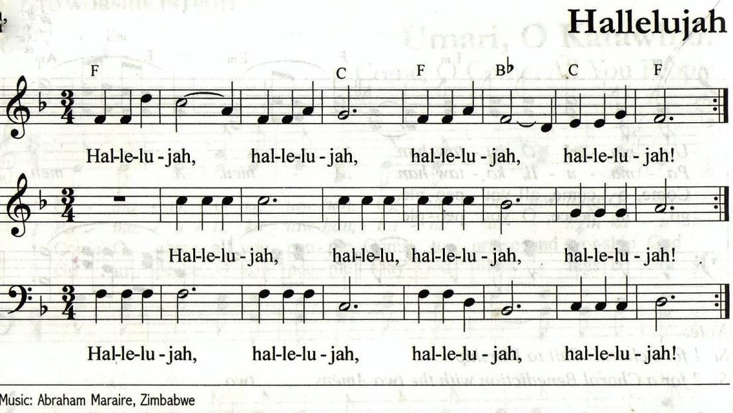

Pagbasa sa Banal na Kasulatan Awit 85: 10

Maikling Katahimikan

Tanging Awit A Little Bird Tells Me (aawitin ng children’s choir)

Mensahe

Matahimik na Pagmumuni

Panalangin ng mga Tao

Unang Tinig: Diyos ng katarungan at kapayapaan
Nais mong ipanalangin namin ang lahat ng tao.
Inihahandog naming ngayon ang aming mga panalangin para sa marahas at nasasaktang mundo

Ipanalangin natin ang iglesya.

(katahimikan)

Diyos ng Katotohanan, sa isang mundong naghahanap ng seguridad
sa pamamagitan ng paggagawa ng mga pader at pagkakasa ng baril
Nawa’y may katapangang ipahayag ng iglesya
Ang alternatibong pangitain ng kapayapaan
na nagmumula sa katarungan at solidaridad.

Kapulungan: Dinggin mo po ang aming panalangin, O Diyos ng Katotohanan.

Ikalawang tinig: Ipanalangin natin ang mga namumuno:

(katahimikan)

Diyos ng Karunungan, ipinapanalangin po namin
ang mga nahalal sa pamahalaan
at ang lahat ng nangunguna sa pulitika sa lahat ng dako
upang silaý mamuno sa mga gawain ng pamamahala
na matapang at makatao,
at may malakas na tinig para sa kapayapaan
at tunay na seguridad ng mga tao.

Kapulungan: Dinggin mo po ang aming panalangin, O Diyos ng Karunungan.

Ikatlong Tinig: Ipanalangin natin ang mga nakakaranas ng giyera:

(Katahimikan)

Diyos ng Kahabagan, sa Myanmar, Colombia, sa Palestine at Israel,
Ukraine, Syria, Iraq, Turkey, Sudan at Ethiopia,
Pakistan, Bangladesh, India, at sa Amerika,
sa lahat ng rehiyon ng boong mundo na ang mga anak mo ay nagdurusa
mula sa giera, patayan at karahasan ng pang-aapi,
buksan mo po ang daan patungo sa pag-asa, kagalingan,
sa isang makatarungan at pangmatagalang kapayapaan.

Kapulungan: Dinggin mo po ang aming panalangin, O Diyos ng Kahabagan.

Ikaapat na Tinig: Ipanalangin nating ang mga nakakaranas ng karahasan sa ating bansa:

(Katahimikan)

Diyos ng katarungan,
para sa mga katutubong ang karapatan sa lupa ay nilalabag,
para sa mga walang matirahang tahanan,
para sa mga bata at kababaihang nakakaranas ng karahasan sa loob ng tahanan,
para sa mg magsasakang nakakaranas ng gutom dahil sa tagtuyot at climate change,
humihingi po kami ng kalayaan mula sa takot at kalayaan mula sa kakulangan.

Kapulungan: Dinggin mo po ang aming panalangin, O Diyos ng Katarungan.

Ikalimang Tinig: Ipanalangin natin ang mga naghahanap ng makatarungang kapayapaan:

(Katahimikan)

Diyos ng kapayapaan, dumadalangin kami para sa matatapang at may pagtatalagang mga tao
sa boong mundo na sa bawat araw ay humahakbang, maliit man o malaki,
sa daan ng kapayapaan.
Nawa kamiý maging tapat na manlalakbay din
sa pagsunod namin kay Jesus
Na naparito upang maging aming Kapayapaan.

Kapulungan: Dinggin mo po ang aming panalangin, O Diyos ng Kapayapaan.

(inilapat mula sa Cultivating Just Peace, Kairos, Education for Action Guide 2003-4 Copyright Kairos)
(Katahimikan)

Pag-aalay ng FLC Contributions
Ialay natin ngayon ngayon ang ating mga FLC Contributions na susuporta sa mga gawain ng kababaihan para sa katarungan, kapayapaan at pagkakasundo sa buong mundo. Ang mga “Least Coins”na natipon ay simbolo ng pagpapatawad, pag-ibig at malasakit sa isa’t isa.

(pag-aalay sa altar)

Panalangin ng Pagtatalaga - FLC Prayer (sabay-sabay)
Makapangyarihan at mapagmahal na Dios, dumudulog kami sa inyong banal na harapan taglay sa aming mga puso ang pagpapasalamat sa mga mayamang pagpapala na kaloob ninyo sa amin. Isang tanging pagpapasalamat ang iniaalay namin dahil sa Kilusan ng “Fellowship of the Least Coin” na siyang bumibigkis sa lahat ng kababaihang Kristiano sa buong mundo sa diwa ng pag-ibig at pagpapatawad.
Palayain mo kami sa mga pag-aalinlangan at pagtatangi-tangi. Nawa’y likhaan mo kami ng hangarin na mamuhay na may pagkakaisa sa buong sangkatauhan upang maranasan namin ang kagalakan ng magbigay at tumanggap.
Aming Dios, itinatalaga po namin sa Inyong pangalan ang aming handog. Nawa’y ikintal mo sa aming mga puso at isip ang mga himalang inyong magagawa sa pamamagitan ng mga handog na ito. Pinapahalagahan naming may pagmamahal ang buong sangnilikha, tulad ng inyong inihayag sa pamamagitan ng buhay at muling pagkabuhay ng inyong Anak, ang Panginoong Jesus. Amen

FLC Hymn
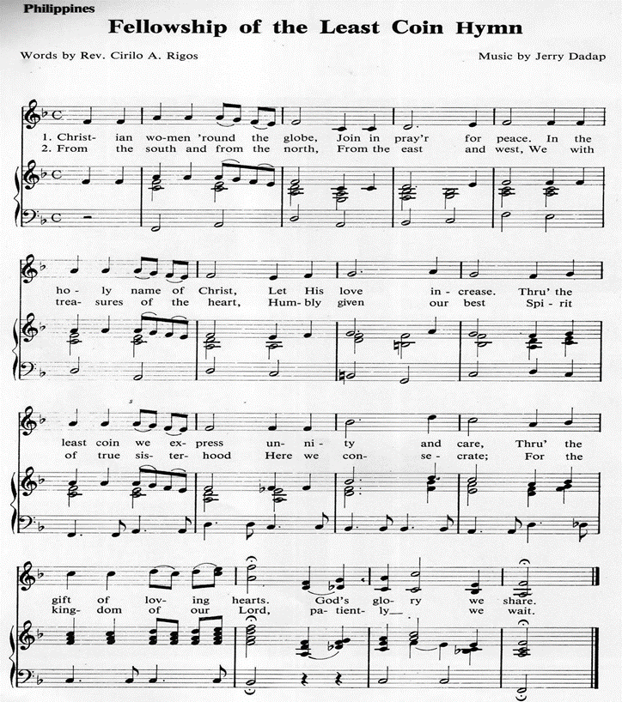
Pagpapala
Sumaatin nawa ang pagpapala ng Diyos ng kapayapaan at katarungan;
Sumaatin nawa ang pagpapala ng Anak na umiiyak dahil sa pagdurusa ng boong mundo
At sumaatin nawa ang pagpapala ng Espiritu na nagbibigay ng inspirasyon tungo sa pagkakasundo at
pag-asa ngayon at magpakailan man.
Amen.

Pangwakas na Tugtugin

Summary of Project Grants 2016

Asia
1. Project “Feminist Theological Consultation,” AWRC, US$5,000
2. Project “Sanitation and Hygiene Program,” Bangladesh, US$4,836
3. Project “Iwaki Food Radiation Measurement Project,” Japan, US$5,000
4. Project “Leadership Development Program for Women Ministers,” South Korea, US$5,000
5. Project Formation and Vitalization of Asian Church Women’s Ecumenical Movement,
ACWC, US$5,000
6. Project “Overcoming Violence against Women and Children,” CCA, US$5,000
7. Project “UTS Children’s Nature’s Park,” Philippines, US$5,000

Latin America
1. Project “Ancestral Mayan Arts Sales Integral Cooperative, LLC,” Guatemala, US$5,000
2. Project “Pastoral and Holistic Theological Circle,” El Salvador, US$5,000
3. Project “Dignity and Social Inclusion: Socially vulnerable children and youth,”
Rep. Argentina, US$5,000
4. Project “The kyriocéntrica culture and the ‘touches’ women receive,” Costa Rica,
US$ 5,000

Middle East
1. Project “Teenage Girls at Risk Program,” Lebanon, US$ 5,000
2. Project “ELCJHL Women’s Work,” Palestine, Jordan, Jerusalem, US$5,000
3. Project “Empowered by God,” Lebanon, US$5,000
4. Project “Rehabilitation and Sessions of Intensive Vocational Training at the
Central Women’s Prison in Baabda,” Lebanon, US$5,000

Europe
1. Project “Ecumenical Meeting and Sharing,” Greece and Cyprus, US$5,000
2. Project “Grandmother’s Gazebo Summer School”, Romania, US$5,000
3. Project “Awareness raising and preventing gender based violence,” Bosnia and
Herzegovina, US$5,000
4. Project “Young Women together in Pilgrimage,” Slovenia, US$5,000

USA
1. Project “Light up Zabuli Technical College!” Afghanistan, US$5,000
2. Project “Setting New Places in the Table”, USA, US$5,000

WDPIC
1. Project “Seeking wisdom to care for God’s creation,” for Pacific, US$5,000
2. Project “Seeking wisdom to care for God’s creation,” for Africa, Asia and Caribbean,
US$5,000

Africa
1. Project “Sustainable Sources of Income,” Liberia, US$5,000
2. Project “Young Egyptian Women as Agents of Peace Building and Consolidation,” Egypt,
US$5,000
3. Project “Reducing Discrimination and Violence against Women and Girls,” Benin,
US$5,000
4. Project “Awareness Creation on Gender Based Violence Crimes,” Tanzania, US$5,000
5. Project “Dairy Farming,” Kenya, US$5,000

Pacific
1. Project “Faithon Community Vegetable,” Papua New Guinea, US$3,000

